Для соединения с сервером по защищенному протоколу
- Скачать и установить программу-клиент FTP. Например CoreFTP
Сайт программы: http://www.coreftp.com/
Ссылка на дистрибутив: http://www.coreftp.com/download/coreftplite.exe
- Запустить и установить параметры соединения согласно параметрам:
- Host: ftp02.tcsbank.ru
- Port: 2121
- Дополнительно: Использование опций защищенного соединения SSL/TLS. (См.рисунок)
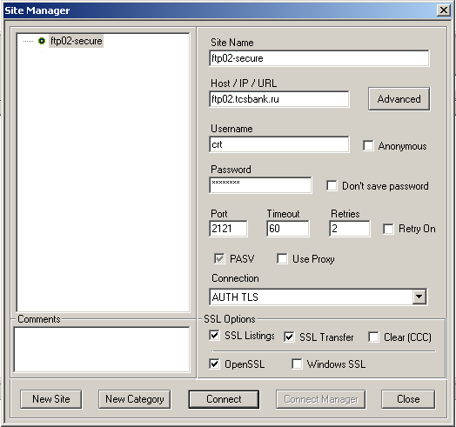

- Нажать кнопку Connect

Информация для технических специалистов:
Со стороны контрагента банка необходимо разрешить доступ на порты 21, 2121, 30000-30009 для исходящих соединений.

